SOAP WEB SERVICE
1. SOAP là gì
Simple Object Access Protocol (SOAP) là một giao thực dựa trên XML để truy cập web qua HTTP. Nó có nhiều đặc điểm kĩ thuật có thể sử dụng bởi tất cả ứng dụng. Nó giúp các ứng dụng máy khách có thể nói chuyện với nhau hay là giao tiếp với máy chủ. SOAP được phát triển như một ngôn ngữ trung gian để các ứng dụng xây dựng bởi nhiều ngôn ngữ khác nhau có thể dễ dàng giao tiếp với nhau.
2. Lợi ích của SOAP
- SOAP giúp chúng ta có thể dễ dàng giao tiếp với các ứng dụng khác nhau được viết bới các ngôn ngữ khác nhau trên nền tảng web
- SOAP là một giao thức khá nhẹ
- SOAP được thiết kế cho nền tảng đọc lập vì vậy cũng có thể phát triển các hệ thống độc lập. Vì vậy SOAP có thể chạy tốt trên các hệ điều hành khác nhau như Windows hay Linux
- SOAP hoạt động trên giao thức HTTP, giao thức mặc định của mọi ứng dụng web. Vì vậy không cần phải cầu hình lại SOAP khi đưa trên mạng Internet.
3. SOAP Blocks
Để trao đổi thông tin giữa máy khách và máy chủ, ta sẽ sử dụng “SOAP Message”

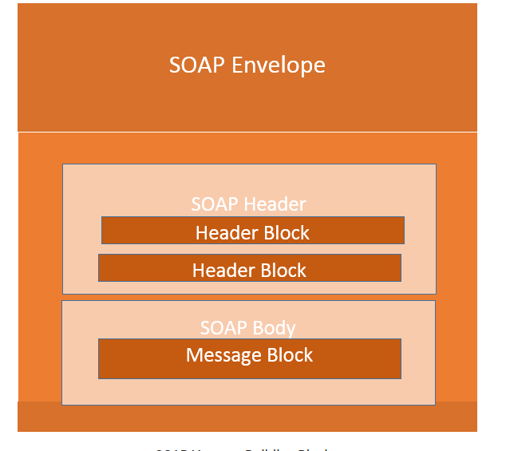

SOAP message chính là một tài liệu XML có những thành phần sau:
- Envelope: đây chính là container của SOAP message được dùng để đóng gói thông tin của SOAP message. Đây chình là thành phần gốc của SOAP message.
- Header: chứa thông tin như chứng chỉ xác thực được dùng để gọi ứng dụng. Nó cũng có thể chứa các thông tin được dùng bởi SOAP message.
- Body: chứa thông tin về lời gọi cũng như phản hồi. Nó chứa thông tin cần trao đổi giữa dịch vụ web mà ứng dụng.

